 Tarefa Modulo 5

Atividade 5.a – Popular base de dados

Crie uma base de testes com o pgbench.

Instale o pgbench.

No diretório com os fontes do PostgreSQL, acesse o subdiretório “contrib/pgbench/”.
Compile e instale (pode ser necessário sudo);
Não é necessário usar “create extension” com esta extensão.

O pgbench foi instalado no momento da compilação quando foi instalado no módulo 01. Acho que foi automático, pois não fiz nenhum procedimento para isso. Outro ponto, no fonte do PostgreSQL 13.1, na pasta contrib, não existe o pgbench

Crie uma base chamada pgbench;

postgres@debian10:~$ psql
psql (13.1)
Type "help" for help.

postgres=# create database pgbench;
CREATE DATABASE

Execute o seguinte comando para popular a base:
$ pgbench -i -s 100 pgbench

postgres@debian10:~$ pgbench -i -s 100 pgbench
dropping old tables...
NOTICE: table "pgbench_accounts" does not exist, skipping
NOTICE: table "pgbench_branches" does not exist, skipping
NOTICE: table "pgbench_history" does not exist, skipping
NOTICE: table "pgbench_tellers" does not exist, skipping
creating tables...
generating data (client-side)...
10000000 of 10000000 tuples (100%) done (elapsed 60.44 s, remaining 0.00 s)
vacuuming...
creating primary keys...
done in 204.21 s (drop tables 0.00 s, create tables 0.04 s, client-side generate 61.13 s, vacuum 76.73 s, primary keys 66.31 s).

Atividade 5.b – Log

Configure a log para geração de relatórios.

Habilite logging_collector;

file: /db/data/postgresql.conf
logging_collector = on # Enable capturing of stderr and csvlog

Defina log_line_prefix.
log_line_prefix = ‘%t [%p]: [%l-1] user=%u,db=%d ‘

file: /db/data/postgresql.conf
log_line_prefix = '%t [%p]: [%l-1] user=%u,db=%d ' # special values:

Defina log_statement para registrar todas as queries;

file: /db/data/postgresql.conf
log_statement = 'all' # none, ddl, mod, all

Recarregue as configurações.

$ pg_ctl restart

Atividade 5.c – Análise de carga

Analisar carga com vmstat.

Abra duas janelas de terminais com o seu servidor.

Na primeira, execute o vmstat com o seguinte comando:
$ vmstat 1

Na segunda, execute o pgbench com o seguinte:
$ pgbench -c 5 -T 60 pgbench
O teste executará por um minuto. Acompanhe os dados no vmstat.
Analise o que acontece com processos, memória livre, cache, bi e bo.

procs -----------memory---------- ---swap-- -----io---- -system-- ------cpu-----
r b swpd free buff cache si so bi bo in cs us sy id wa st
0 0 0 447968 37332 460040 0 0 390 67 62 481 0 0 89 10 0
0 0 0 447960 37332 460048 0 0 0 0 22 36 0 0 100 0 0
0 0 0 447960 37332 460048 0 0 0 0 22 42 0 0 100 0 0
0 0 0 447960 37332 460048 0 0 0 0 17 28 0 0 100 0 0
0 0 0 447960 37332 460048 0 0 0 0 26 38 0 0 100 0 0
0 5 0 440856 37332 460792 0 0 376 468 178 1104 1 4 52 42 0
0 5 0 438564 37340 462980 0 0 728 972 257 1974 2 2 0 95 0
0 5 0 436524 37340 465040 0 0 656 872 255 1874 5 1 0 94 0
0 3 0 434492 37340 467016 0 0 648 856 235 1788 5 1 0 94 0
0 3 0 432208 37340 468712 0 0 488 744 262 1444 1 1 0 98 0
0 4 0 430680 37340 470808 0 0 688 896 230 1850 2 1 0 97 0
0 4 0 429404 37348 472056 0 0 392 596 177 1217 1 0 0 99 0
0 4 0 427372 37348 474164 0 0 680 920 265 1920 2 4 0 94 0
1 4 0 425088 37348 476384 0 0 704 880 235 1910 3 1 0 95 0
1 4 0 423048 37348 478516 0 0 688 904 256 1802 2 2 0 95 0
0 5 0 420756 37348 480800 0 0 728 968 261 1924 2 1 0 97 0
1 4 0 418976 37356 482560 0 0 544 712 230 1579 0 2 0 98 0
0 2 0 416692 37356 484544 0 0 624 988 251 1834 3 1 0 95 0
0 2 0 414912 37356 486528 0 0 640 816 236 1840 5 0 0 95 0
0 3 0 412872 37356 488540 0 0 672 832 236 1740 2 2 0 96 0
0 4 0 411092 37356 490160 0 0 528 688 203 1421 3 1 0 96 0

podemos notar o aumento de consumo de memória, de blocos lidos do disco pra memória (bi) e dos blocos escritos no disco (bo)

Atividade 5.d – Análise do uso de disco

Analisar uso do disco com iostat.

Abra duas janelas de terminais com seu servidor;
Na primeira, execute o iostat com o seguinte comando:
$ iostat -m -x 2
Na segunda, entre no banco:
$ psql -d bench
bench=# CREATE TEMP TABLE teste AS SELECT a.* FROM pgbench_accounts a JOIN pgbench_tellers t ON a.bid=t.bid;

pgbench=# create temp table teste as select a.* from pgbench_accounts a join pgbench_tellers t on a.bid=t.bid;
SELECT 100000000

O comando levará alguns minutos. Acompanhe o iostat.
Analise o que acontece com o %iowait, o %util, rMB/s e sMB/s.

avg-cpu: %user %nice %system %iowait %steal %idle
0.24 0.00 0.34 8.52 0.00 90.89

Device r/s w/s rMB/s wMB/s rrqm/s wrqm/s %rrqm %wrqm r_await w_await aqu-sz rareq-sz wareq-sz svctm %util
sda 14.90 8.45 0.22 0.10 0.15 0.91 1.02 9.72 21.79 9.51 0.28 15.46 12.22 3.84 8.97

avg-cpu: %user %nice %system %iowait %steal %idle
0.00 0.00 0.00 0.00 0.00 100.00

Device r/s w/s rMB/s wMB/s rrqm/s wrqm/s %rrqm %wrqm r_await w_await aqu-sz rareq-sz wareq-sz svctm %util
sda 0.00 0.00 0.00 0.00 0.00 0.00 0.00 0.00 0.00 0.00 0.00 0.00 0.00 0.00 0.00

avg-cpu: %user %nice %system %iowait %steal %idle
1.14 0.00 7.39 20.45 0.00 71.02

Device r/s w/s rMB/s wMB/s rrqm/s wrqm/s %rrqm %wrqm r_await w_await aqu-sz rareq-sz wareq-sz svctm %util
sda 64.00 16.50 3.99 10.13 0.00 0.50 0.00 2.94 4.79 18.58 0.83 63.81 628.61 3.11 25.00
...
avg-cpu: %user %nice %system %iowait %steal %idle
4.14 0.00 3.55 92.31 0.00 0.00

Device r/s w/s rMB/s wMB/s rrqm/s wrqm/s %rrqm %wrqm r_await w_await aqu-sz rareq-sz wareq-sz svctm %util
sda 30.00 55.50 4.00 44.44 2.00 4.00 6.25 6.72 43.53 51.80 3.69 136.53 819.96 9.24 79.00

avg-cpu: %user %nice %system %iowait %steal %idle
3.53 0.00 2.94 93.53 0.00 0.00

Device r/s w/s rMB/s wMB/s rrqm/s wrqm/s %rrqm %wrqm r_await w_await aqu-sz rareq-sz wareq-sz svctm %util
sda 28.00 59.00 3.63 42.77 1.50 7.50 5.08 11.28 53.98 87.64 5.14 132.64 742.34 10.37 90.20

avg-cpu: %user %nice %system %iowait %steal %idle
12.50 0.00 5.92 81.58 0.00 0.00

Device r/s w/s rMB/s wMB/s rrqm/s wrqm/s %rrqm %wrqm r_await w_await aqu-sz rareq-sz wareq-sz svctm %util
sda 56.72 62.19 7.09 47.67 0.50 6.97 0.87 10.07 24.82 51.75 3.60 128.04 784.96 7.45 88.56

avg-cpu: %user %nice %system %iowait %steal %idle
5.99 0.00 3.59 90.42 0.00 0.00

Device r/s w/s rMB/s wMB/s rrqm/s wrqm/s %rrqm %wrqm r_await w_await aqu-sz rareq-sz wareq-sz svctm %util
sda 34.00 71.50 4.38 48.99 1.50 15.50 4.23 17.82 34.40 44.55 4.07 131.76 701.59 8.61 90.80

avg-cpu: %user %nice %system %iowait %steal %idle
6.98 0.00 4.07 88.95 0.00 0.00

Device r/s w/s rMB/s wMB/s rrqm/s wrqm/s %rrqm %wrqm r_await w_await aqu-sz rareq-sz wareq-sz svctm %util
sda 32.50 61.50 4.19 44.54 2.00 10.50 5.80 14.58 53.08 72.92 4.77 132.00 741.53 10.06 94.60
...
avg-cpu: %user %nice %system %iowait %steal %idle
0.00 0.00 0.00 0.00 0.00 100.00

Device r/s w/s rMB/s wMB/s rrqm/s wrqm/s %rrqm %wrqm r_await w_await aqu-sz rareq-sz wareq-sz svctm %util
sda 0.00 4.50 0.00 0.02 0.00 0.50 0.00 10.00 0.00 0.33 0.00 0.00 5.33 0.00 0.00

avg-cpu: %user %nice %system %iowait %steal %idle
0.00 0.00 0.00 0.00 0.00 100.00

Device r/s w/s rMB/s wMB/s rrqm/s wrqm/s %rrqm %wrqm r_await w_await aqu-sz rareq-sz wareq-sz svctm %util
sda 0.00 0.00 0.00 0.00 0.00 0.00 0.00 0.00 0.00 0.00 0.00 0.00 0.00 0.00 0.00

Podemos perceber um aumento do consumo nos parâmetros da saída do comando iostat

Atividade 5.e – Acompanhamento de Processos

Acompanhar processos pelo pg_activity.

sudo apt install pg-activity

Abra duas janelas de terminais com o seu servidor;
Na primeira, execute o pg_activity:
$ pg_activity
Na segunda, execute o bench:
$ pgbench -c 5 -T 90 bench

O comando levará um minuto e meio. Acompanhe o pg_activity.Analise o que acontece com os processos;
Veja se ocorrem processos bloqueados.
Acesse processos bloqueados com “F2”;
Acesse processos bloqueando com “F3”.
Ocorre espera por IO?
Acompanhe os valores de TPS e IOPS.

postgres@debian10:~$ pgbench -c 5 -T 90 pgbench
starting vacuum...end.
transaction type: <builtin: TPC-B (sort of)>
scaling factor: 100
query mode: simple
number of clients: 5
number of threads: 1
duration: 90 s
number of transactions actually processed: 3614
latency average = 124.627 ms
tps = 40.119835 (including connections establishing)
tps = 40.122322 (excluding connections establishing)

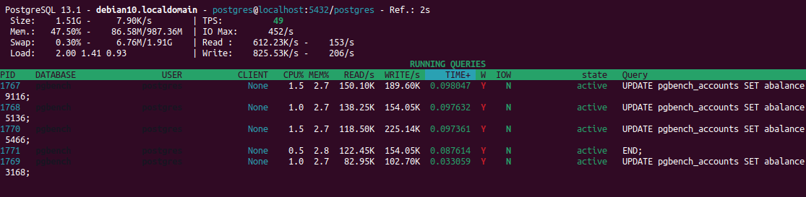

Em alguns momentos temos a coluna “IOW” informando que existem processos aguardando operações de disco. O “TPS”, que indica as operações no banco por segundo (transactions por second), aumenta para mais de 50.

Atividade 5.f – Gerar relatório

Gerar relatório de queries com o pgBadger.

Instalação

$ vagrant: wget https://github.com/darold/pgbadger/archive/refs/tags/v11.4.tar.gz
$ vagrant: sudo tar -xvf v11.4.tar.gz
$ vagrant: cd pgbadger-11.4/
$ vagrant: sudo perl Makefile.PL
$ vagrant: sudo make
$ vagrant: sudo make install

Processe as logs com o seguinte comando:
$ pgbadger -f stderr /db/data/log/*.log -o ~/relatorio.html

postgres@debian10:~$ pgbadger -f stderr /db/data/log/*.log -o ~/relatorio.html
[========================>] Parsed 20289939 bytes of 20289939 (100.00%), queries: 528186, events: 73
LOG: Ok, generating html report…

Acesse o relatório com um browser (copie para seu host se necessário).
Explore as informações do relatório:
Acesse a seção Time Consuming Queries.

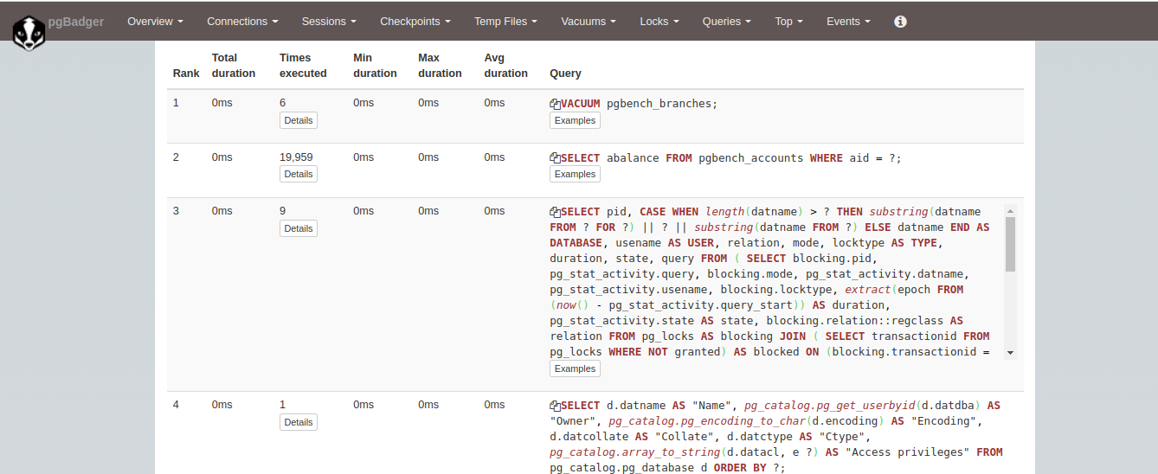

Atividade 5.g – Consultar tamanho da tabela

Escrever uma query para consultar o tamanho da tabela pgbench_accounts.

pgbench=# select pg_size_pretty(pg_relation_size('pgbench_accounts'));
pg_size_pretty
----------------
1283 MB
(1 row)

Qual o tamanho total e dos índices?

pgbench=# select pg_size_pretty(pg_indexes_size('pgbench_accounts'));
pg_size_pretty
----------------
214 MB
(1 row)

